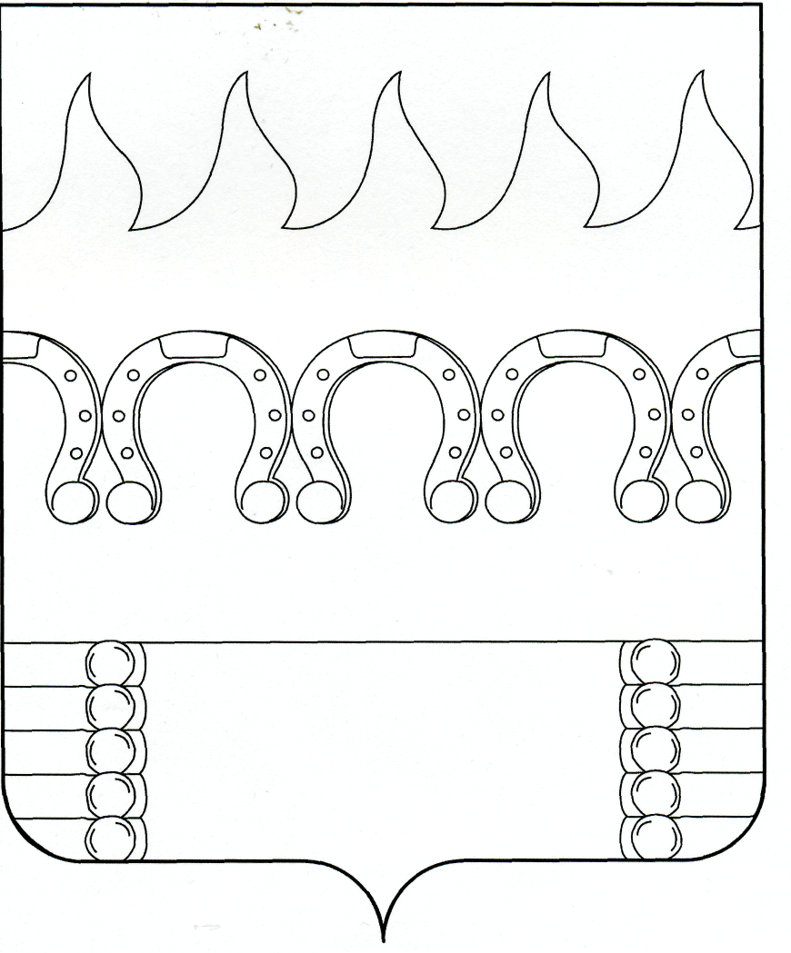

**СОВЕТ НАРОДНЫХ ДЕПУТАТОВ**

**КОМСОМОЛЬСКОГО СЕЛЬСКОГО ПОСЕЛЕНИЯ**

**РАМОНСКОГО МУНИЦИПАЛЬНОГО РАЙОНА**

**ВОРОНЕЖСКОЙ ОБЛАСТИ**

**Р Е Ш Е Н И Е**

от 26.12.2024 № 189

п. Комсомольский

**О внесении изменений в решение Совета народных депутатов Комсомольского сельского поселения Рамонского муниципального района Воронежской области от 28.05.2012 № 109 (в редакции решений от 27.12.2012 № 127; от 18.12.2015 № 27; от 27.05.2016 № 48; от 21.12.2017 № 101; от 29.01.2019 № 147; от 29.07.2019 № 167; от 25.10.2019 № 175; от 27.11.2020 № 26; от 21.05.2021 № 45; от 24.12.2021 № 66; от 07.09.2022 № 99; от 29.08.2023 № 141,** **от 18.09.2024 № 177) «Об утверждении Правил благоустройства Комсомольского сельского поселения Рамонского муниципального района Воронежской области»**

В целях приведения Правил благоустройства Комсомольского сельского поселения Рамонского муниципального района Воронежской области в соответствие действующему законодательству, Совет народных депутатов Комсомольского сельского поселения Рамонского муниципального района Воронежской области **р е ш и л:**

1. Внести следующее изменение в решение Совета народных депутатов Комсомольского сельского поселения Рамонского муниципального района Воронежской области от 28.05.2012 № 109 (в редакции решений от 27.12.2012 № 127; от 18.12.2015 № 27; от 27.05.2016 № 48; от 21.12.2017 № 101; от 29.01.2019 № 147; от 29.07.2019 № 167; от 25.10.2019 № 175; от 27.11.2020 № 26; от 21.05.2021 № 45; от 24.12.2021 № 66; от 07.09.2022 № 99; от 29.08.2023 № 141, от 18.09.2024 № 177 ) «Об утверждении Правил благоустройства Комсомольского сельского поселения Рамонского муниципального района Воронежской области» (далее – Правила благоустройства):

1.1. В разделе 9 «Ремонт и содержание зданий и сооружений» пункты 9.4. – 9.12. исключить.

2. Опубликовать настоящее решение в периодическом печатном издании органов местного самоуправления Комсомольского сельского поселения Рамонского муниципального района Воронежской области «Комсомольский муниципальный вестник».

3. Контроль исполнения настоящего решения оставляю за собой.

|  |  |  |
| --- | --- | --- |
| Глава  сельского поселения |  | В.С. Забалуев |